Realizacja treści programowych w miesiącu maju grupa III „Pszczoły”. 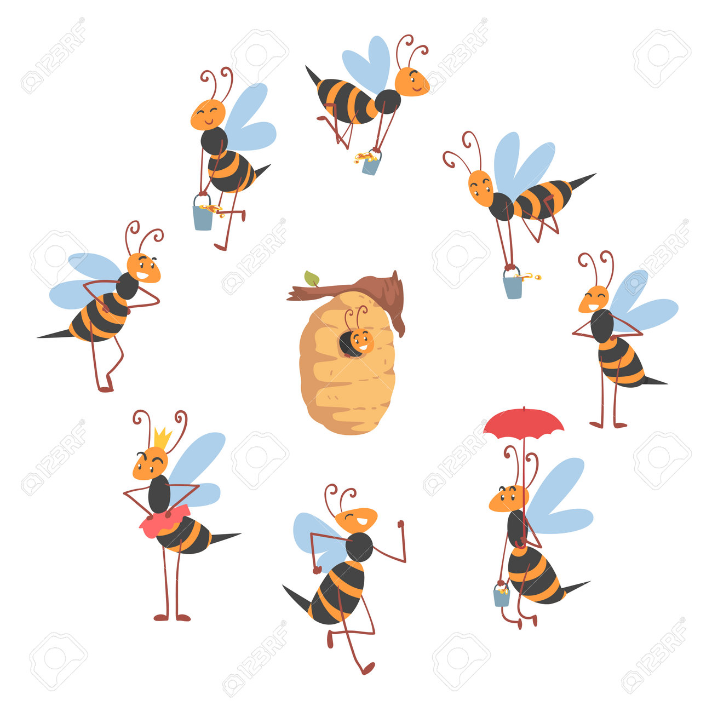
Tematy kompleksowe.
- Puk, puk to ja sztuka.
- W świecie zwierząt.
- Co w trawie piszczy?
- Moja mama i mój tata.
Zamierzenia wychowawczo–dydaktyczne (cele główne):
• rozwijanie mowy,
• synchroniczna gra na instrumentach,
• wykonanie instrumentu z recyklingu, przypomnienie nazw instrumentów,
• zapoznanie z monetami i banknotami, wdrażanie do posługiwania się pieniędzmi,
• rozwijanie sprawności fizycznej, kształtowanie odruchu przyjmowania prawidłowej
postawy, wyrabianie szybkiej reakcji na ustalone sygnały,
• ilustrowanie piosenki ruchem, wyrabianie poczucia rytmu,
• poznawanie zawodów związanych z produkcją telewizyjną i filmową,
• rozwijanie sprawności manualnej,
• dbanie o porządek na stanowisku pracy, wdrażanie do przestrzegania ustalonych reguł,
• zdobywanie wiedzy o zwierzętach zamieszkujących sawannę,
• rozwijanie wiedzy ogólnej dzieci,
• rozwijanie umiejętności rozwiązywania zadań tekstowych i umiejętności liczenia
• zapoznanie z problemem zanieczyszczenia mórz i oceanów,
• wzbogacenie wiedzy dzieci o zwierzętach zamieszkujących morza i ocean,
zapoznanie ze zwierzętami zamieszkującymi pola i lasy,
• rozwijanie logicznego myślenia, rozwijanie umiejętności tworzenia kodu,
• zapoznanie ze sposobami przystosowywania się zwierząt do życia w danym otoczeniu,
• rozbudzanie wrażliwości estetycznej.
• rozwijanie umiejętności liczenia, utrwalanie zasad układania rytmu,
• rozwijanie koncentracji uwagi,
• rozwijanie percepcji wzrokowej,
• utrwalanie dodawania i odejmowania, • rozwijanie umiejętności uczestnictwa we wspólnej zabawie,
Jest taki kraj, piękny kraj,
Gdzie płynie Wisła błękitna.
Gdzie lasy zielone, i góry wysokie,
I nasze Morze Bałtyckie.
Ref: My Polskę znamy, Polskę kochamy,
bo to jest nasza ojczyzna.
My Polskę znamy, Polskę kochamy,
To kraj nasz, nasza piękna ojczyzna.
Jest taki kraj, piękny kraj,
gdzie flaga biało-czerwona
I hymn narodowy, i orzeł w koronie –
To naszej Polski symbole.
Ref: My Polskę znamy, Polskę kochamy,
bo to jest nasza ojczyzna.
My Polskę znamy, Polskę kochamy,
To kraj nasz, nasza piękna ojczyzna.

